Дата: 25.01.22

Клас: 3 – Б

Предмет: літературне читання

Вчитель: Лисенко О. Б.

Тема: **Чарівні казки. Поміркуємо над казкою. В. Бичко «Казка— вигадка...». А. Дімаров «Для чого людині серце»**

**Мета**: продовжувати знайомити учнів з творами українських письменників; удосконалювати навички правильного виразного читання; розвивати зв’язне мовлення, уяву, фантазію учнів, збагачувати словниковий запас, розширювати світогляд учнів, виховувати любов до природи, рідного слова.

**Хід уроку**

**Користуйтеся презентацією під час опрацювання даної теми уроку.**

**1. Організаційний момент.**

***Приготуйте, будь ласка, все, що потрібно для уроку: підручник, зошит, ручку, олівці.***

***Старанно працюйте. Не забувайте робити хвилинки відпочинку та релаксації під час уроку.***

**2. Актуалізація опорних знань.**

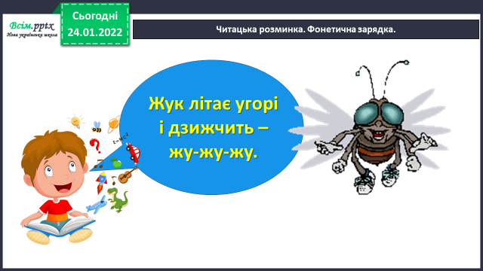**1) Читацька розминка. Фонетична зарядка. Наслідування звуків.**

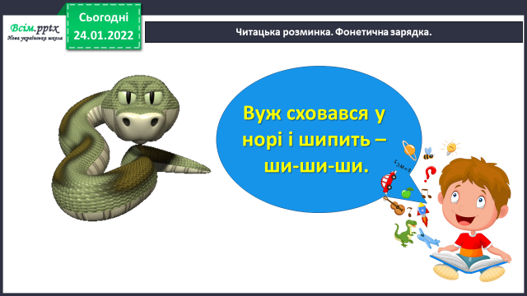

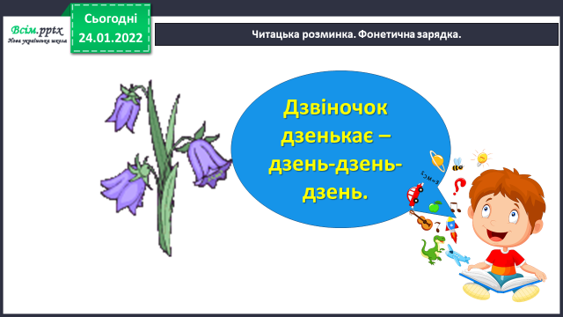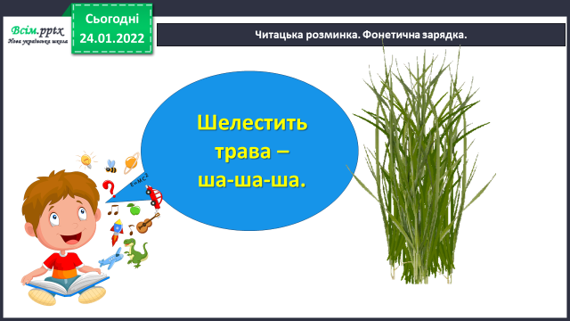

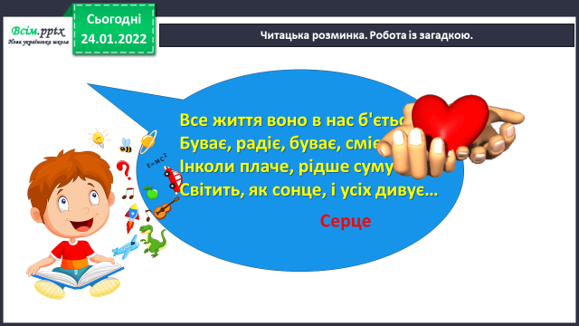**2) Робота над загадкою.**

**3) Рухлива вправа для очей за посиланням:**

<https://www.youtube.com/watch?v=8G87kg9s1HM>

**3. Повідомлення теми уроку.**

- Сьогодні ж ми познайомимося з казкою «Для чого людині серце».

**4. Вивчення нового матеріалу.**

**1)Згадайте - письменник Валентин Бичко (1912-1994).**

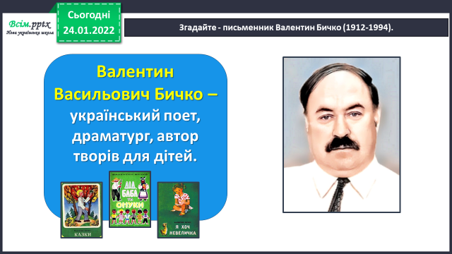

**2) Опрацювання вірша Валентина Бичка «Чарівні казки».**

**Прочитайте вірш на ст. 93.**

**3)Знайомтесь Дімаров Анатолій Андрійович (1922-2014).**

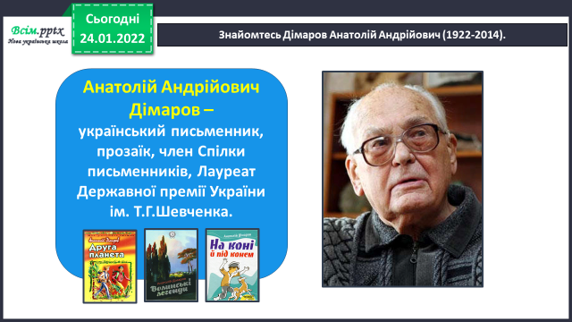

4)Поміркуйте: про що може бути зміст казки з такою назвою.

5) Робота над І частиною казки Анатолія Дімарова «Для чого людині серце».

**Прочитайте казку до зірочок на ст. 95. Це закінчилася І частина казки.**

**6)Зверніть увагу на читання слів, правильно ставте наголос.**

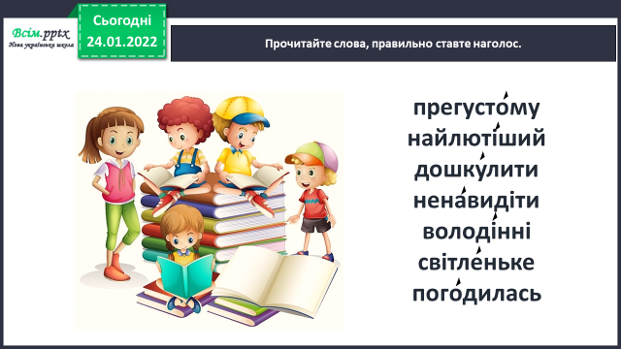

**5.** **Закріплення вивченого.**

**Дайте відповіді на питання, щоб зрозуміти чи уважно ви читали.**

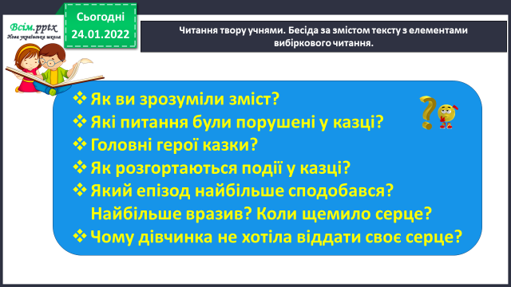

**6. Підсумок.**

1) Рефлексія. **Вправа «Відкритий мікрофон».**

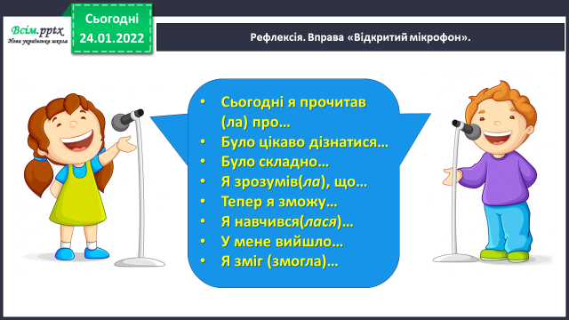

2) Домашнє завдання.

**Підручник с.93-95.**

**Прочитайте першу частину казки А.Дімарова «Для чого людині серце», перекажіть.**